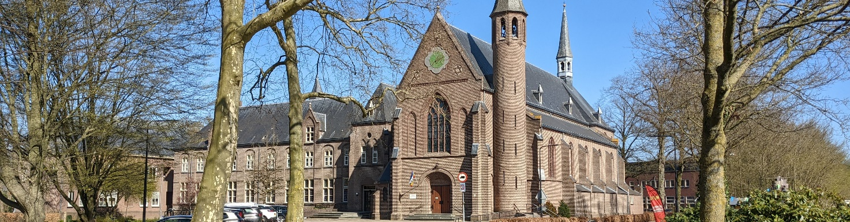

**Hoe denkt u over de positie van de kerk in Zenderen, voor de toekomst?**

**Enquête Parochie Zenderen**

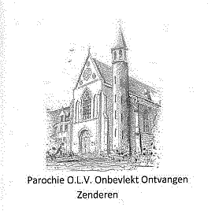Het beheer van onze parochie c.q. kerk wordt in deze tijd, meer en meer een uitdaging. Teruglopend kerkbezoek en de financiële positie spelen een grote rol. Kan onze parochie de oplopende kosten nog dragen? Wat zijn de mogelijkheden voor de toekomst. Wordt het nu niet tijd om preventieve maatregelen te treffen?

Het parochiebestuur wil graag uw mening weten. Temeer, omdat er voor de toekomst ingrijpende beslissingen moeten worden genomen.   
Daarom starten wij met deze Enquête, waarin wij uw mening willen horen.

Het parochiebestuur.

**Parochievragen**

**Vraag 1.**  
a. Bent u op een of andere manier betrokken bij onze parochie/kerk?  
  
 ○ Erg  
 ○ Matig  
 ○ Weinig  
 ○ Niet

b. Hoe bent u betrokken:  
  
 ○ Als kerkganger  
 ○ Als vrijwilliger  
 ○ Emotioneel betrokken  
 ○ Niet

**Vraag 2.**

1. In hoeverre vindt u het belangrijk dat de parochie Zenderen zelfstandig verder kan blijven gaan?  
     
   ○ Heel belangrijk  
   ○ Enigszins belangrijk  
   ○ Niet belangrijk

b. Bij zelfstandigheid zullen we ons kerkgebouw moeten blijven onderhouden.   
 In hoeverre is het in standhouden van het kerkgebouw belangrijk voor u?  
  
 ○ Heel belangrijk  
 ○ Enigszins belangrijk  
 ○ Niet belangrijk

1. Als de zelfstandigheid in de toekomst niet haalbaar is, zullen we ons moeten aansluiten bij anderen parochies in de buurt. Waar denkt u dan aan?

* Borne/Hertme
* Almelo

**Vraag 3.**Door de actualiteit verkeert onze parochie in een moeilijk financiële positie.   
Bent u bereid een extra financiële steun te geven?

* Ja
* Nee
* Geen mening

**Vraag 4.**Onze parochie functioneert met veel vrijwilligers. Daar zijn wij trots op, maar ( met respect) de vrijwilligers in de diverse vrijwilligersgroepen worden steeds ouder.   
Bent u bereid vrijwilligerswerk voor onze parochie te doen?

* Ja, continu
* Ja, incidenteel
* Ja, in de toekomst
* Neen

**Vraag 5.**In onze parochie worden diverse activiteiten gehouden, zoals, Doop, Vormsel, Eerst communie, wekelijkse vieringen, eucharistie en woord- en communieviering, zieken bezoek, ouderen activiteiten, bezoek bij overlijden, onderhoud kerkhof, kerkschoonmaak, kerkversiering, avondwake, kerkkoor, cantoren en lectoren, kosters parochiebestuur.

Wat mist u nog? Wat zou u willen? Hebt u ideeën?

……………………………………………………………………………………………………………………………………………………………………………………………………………………………………………………………………………………………………………………………………………………………………………………………………………………………………………………………………………………………………………………………………………………………………………………………………………………………………………………………………………………………….………………………………………………………………………………………………………………………………………………………………………………………………………………………………………………………………………………………………………………………………………………………………………………………………………………………………………………………………………………………………………………………………………………………………………………………………………………………………………………………………………………………………………………………………………………………………………………………………………………………………………………………………………………………………………………………………………………………………………………………………………………………………………………………………………………………………………………………………………………………………………………………………………………………………………………………………………………………………………………………………………

**Kerkhof vragen**  
Het kerkhof in Zenderen is in eigendom van onze parochie en wordt sinds jaar en dag onderhouden door een vrijwilligersgroep uit Zenderen. De laatste jaren is het beheer in handen gesteld van beheerder P. Woolderink van Twente Milieu. Onze parochie heeft de zorgplicht voor het kerkhof. Het parochiebestuur vindt het belangrijk dat het kerkhof mee groeit in de opvattingen en eisen van deze tijd. Globale, bescheiden plannen zijn hiervoor gemaakt om het kerkhof toekomstbestendig te maken.

**Vraag 1.**  
a. Wilt u het kerkhof behouden als parochieel kerkhof?  
  
 ○ Ja  
 ○ Nee  
 ○ Geen mening

b. Wilt u het kerkhof laten aansluiten bij het gemeentelijk kerkhof?  
  
 ○ Ja  
 ○ Nee  
 ○ Geen mening

**Vraag 2.**  
Bent u tevreden over de huidige staat van onderhoud van het kerkhof?  
  
 ○ Ja  
 ○ Nee  
 ○ Geen mening

**Vraag 3.**a. Gezien de ontwikkelingen op het gebied van begraven en cremeren.   
 Ziet u het kerkhof in Zenderen als een plaats waar u uw laatste rustplaats wil vinden?  
  
 ○ Ja  
 ○ Nee  
 ○ Geen mening

b. Zo ja, aan welke vorm denkt u dan?

* Begraven in een nieuw graf
* Begraven in een bestaand graf
* Bijgezet worden in een urnengraf
* Bijgezet worden in een urnen bijzet muur
* Het verstrooien van de asresten een speciale plek op ons kerkhof.

c. Zo nee, welke vorm kiest u dan?

* Niet in Zenderen begraven c.q. bijgezet worden
* Urn plaatsen bij Crematorium
* Urn plaatsen in huis
* As verstrooien op een andere plek
* Anders, wat mist u dan?

………………………………………………………………………………………………

………………………………………………………………………………………………

………………………………………………………………………………………………

………………………………………………………………………………………………

………………………………………………………………………………………………

**Vraag 4.**a. Het parochiebestuur heeft de gedacht om het kerkhof toekomstbestendig te maken d.m.v.   
 het plaatsen van extra voorzieningen, zoals een urnenmuur om urnen bij te kunnen zetten,  
 het plaatsen van urnenzuilen en het creëren van een strooiveld/plek.  
 Daarnaast ook het aanbrengen van wandelpaden en zitbanken. Vindt u dit een goed plan?

* Ja
* Nee
* Geen mening

b. Zo nee, waarom niet?

……………………………………………………………………………………….…….

……………………………………………………………………………………………..

……………………………………………………………………………………………..

……………………………………………………………………………………………..

……………………………………………………………………………………………..

**Personalia**

1. Ik ben een:

* Man
* Vrouw

1. Ik ben inwoner van Zenderen

* Ja
* Nee

1. Ik ben parochiaan

* Ja
* Nee

1. Mijn leeftijd is

* Tussen de 20 – 30 jaar
* Tussen de 30 – 40 jaar
* Tussen de 40 – 50 jaar
* Tussen de 50 – 60 jaar
* Tussen de 60 – 70 jaar
* Tussen de 70 – 80 jaar
* Ouder dan 80 jaar

1. Ik ben

* Getrouwd
* Samenwonend
* Alleenstaand

Wij danken u hartelijk voor uw medewerking,  
Het parochiebestuur.